ПОЛЬЗА И ВРЕД
ЖЕВАТЕЛЬНОЙ РЕЗИНКИ

ПОЛОЖИТЕЛЬНЫЕ СТОРОНЫ:  - борется с мягким налетом на зубах;  - вычищает жевательную поверхность зубов;  - уничтожает зубной камень и тормозит развитие микроорганизмов в полости рта;  - жевание резинки укрепляет челюсти, у старшего поколения улучшает работу слюнных желез;  - освежает полость рта;  -способствует усилению слюноотделения и улучшению работы желудочно-кишечного тракта;  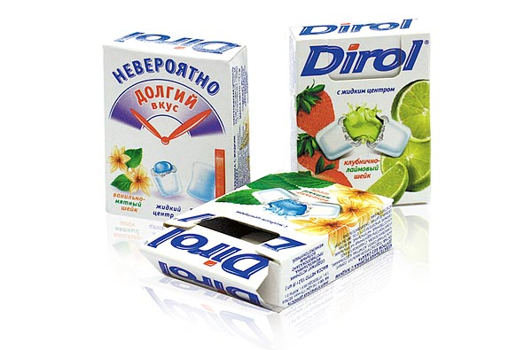  - стимулирует кровоснабжение тканей пародонта за счёт улучшения кровоснабжения. | ПРАВИЛА БЕЗОПАСНОСТИ  ВЗРОСЛЫМ - перед едой можно пожевать не более 5 минут;  - после обеда или перекусов в течение дня можно пожевать резинку не более 15 минут.  ДЕТЯМ - можно употреблять ее примерно с 4 лет и только белую (без красителей);  - употреблять только после еды и не более чем на 15 минут;  - не жевать жевательную резинку перед едой: может пропасть аппетит и появиться заболевания желудка;  - "жвачку" нельзя проглатывать.   | НЕГАТИВНОЕ ВЛИЯНИЕ:  - могут развиваться заболевания зубов и десён;  - жевание на занятиях, во время учёбы или работы отвлекает, ухудшается внимание и память;  - из-за употребления на голодный желудок могут развиться болезни желудка;  - нарушают прикус у детей;  - жвачка, проглоченная во время игры, может застрять в горле, пищеводе;  - могут вызвать аллергические реакции;  - возможно увеличение размеров нижней челюсти;  - могут выпадать пломбы из зубов;  - на прилепленной под школьной партой жевательной резинке несколько дней живут микробы больного школьника, жевавшего её;  - вызывает привыкание.

Интересные факты о жевательной резинке  В 1911 году жвачка стала настоящей спасительницей. В самолете Королевских военно-воздушных сил Великобритании во время полета обнаружили трещину в водяной рубашке двигателя. Казалось бы, катастрофа неизбежна, однако кто-то из команды догадался заклеить дыру жвачкой. Так удалось избежать страшных последствий.  -------------------------------------------------------------  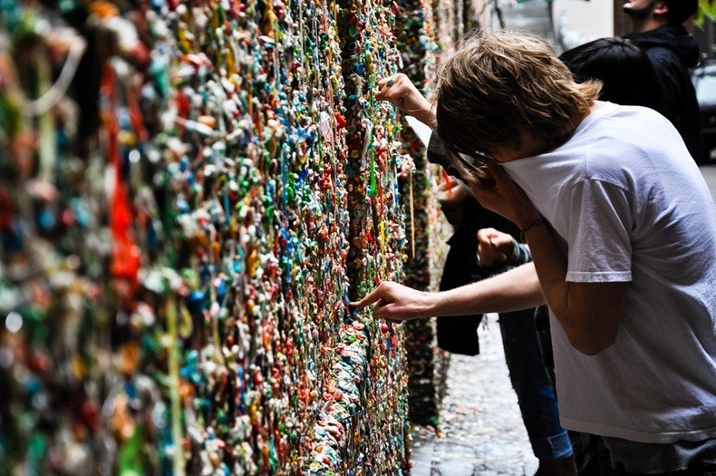  В Калифорнии есть специальная стена для «резинки», куда может прилепить свою жвачку любой желающий. За годы здесь уже порядка пяти слоев. Стена появилась в благих целях ― это призыв к жителям и туристам не мусорить на тротуарах.  -------------------------------------------------------------  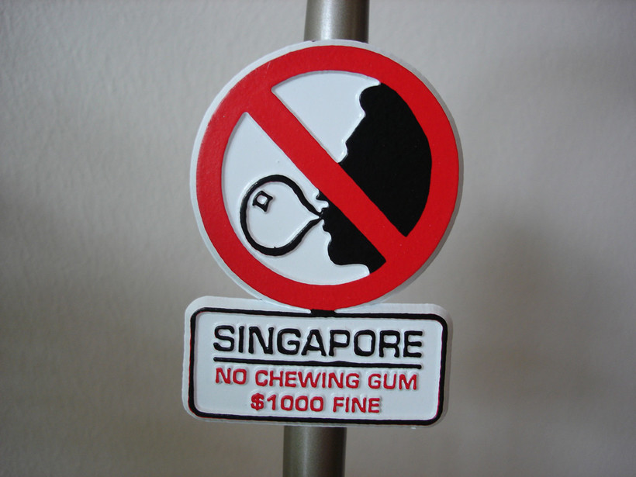  В Сингапуре запретили жвачку еще в 1992 году, импорт и производство жевательной резинки в стране строго запрещены. | ЖЕВАТЕЛЬНАЯ  РЕЗИНКА:  ДРУГ ИЛИ ВРАГ?  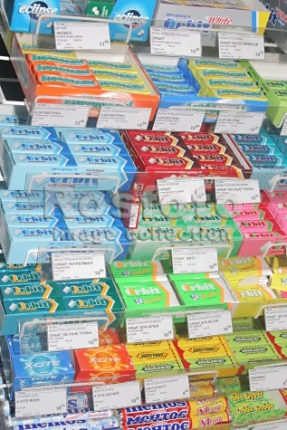  Жевать или не жевать-  Вам выбирать! | Давно забыты времена, когда жевательная резинка была дефицитом. Сегодня куда ни кинь взгляд - всюду жующие: подростки, молодежь и вполне респектабельные взрослые.  Очень часто использованная жевательная оказывается прилипшей к одежде или обуви.  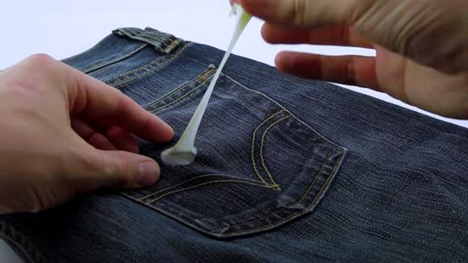  Существует простой способ устранения жвачки, прилипшей к одежде - помещение в морозилку. Для этого нужно отправить уложенную в полиэтилен одежду в морозилку. Одного часа вполне хватит для того, чтобы замерзший комочек легко отвалился от ткани.

